ANALIZA ANKETE O ZADOVOLJSTVU
KOMUNALNIM USLUGAMA – studeni 2019.
Od 18. do 28. listopada Grad Ivanec, Poslovna zona Ivanec d.o.o. i Poslovni klub Ivanec provodili su anketu o zadovoljstvu lokalne poduzetničke zajednice komunalnim uslugama među poduzetnicima koji posluju na administrativnom području grada. Anketa je provedena s ciljem poboljšanja i unaprjeđenja sustava komunalnih usluga u skladu s konkretnim potrebama poduzetnika. Kroz 12 postavljenih pitanja ispitano je zadovoljstvo uređenošću prometne infrastrukture, javne rasvjete, brojem parkirnih mjesta, učestalošću odvoza otpada i dr.
Anketa je poslana na e-mail adrese tristotinjak ivanečkih poduzetnika, obrtnika neovisno o veličini i djelatnosti i bila je dostupna za ispunjavanje putem online obrasca. Informacije o provođenju ankete distribuirane su javnosti putem službenih web stranica Grada Ivanca i Poslovne zone Ivanec d.o.o. U nastavku je dan pregled odgovora ispitanika:

1. Pravni oblik
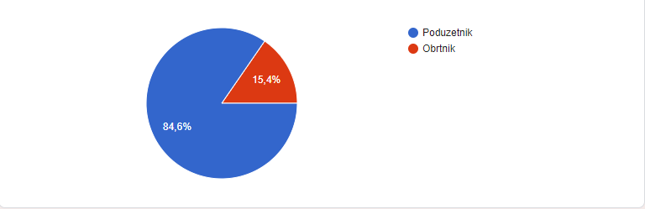
Anketa je bila anonimna, dakle, nisu prikupljani kontakt podaci ispitanika. U provedenoj anketi sudjelovalo je ukupno 13 ispitanika, od čega 11 poduzetnika te 2 obrtnika, a čije je poduzeće/obrt registrirano na administrativnom području grada Ivanca.

2. O komunalnim uslugama i cijenama najčešće se informiram:
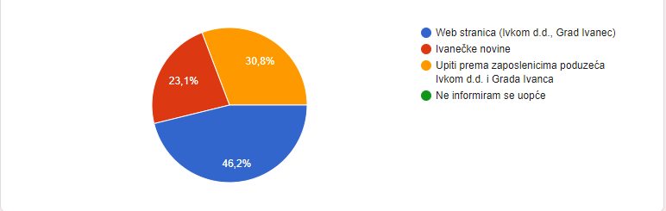
Šestero ispitanika, odnosno 46,2% istih o komunalnim uslugama i cijenama najčešće se informiraju putem službene web stranice Grada Ivanca kao i službene web stranice gradskog komunalnog poduzeća Ivkom d.d. Ispitanici također koriste mogućnost izravnog upita prema zaposlenicima Grada i Ivkoma, bilo putem e-maila, telefona ili osobnim dolaskom u prostorije komunalnog poduzeća ili komunalnog odjela Grada. 23,1% ispitanika sve tražene informacije pronalazi u gradskom glasilu „Ivanečke novine“, a koje se distribuiraju jednom mjesečno.
3. Smatrate li da način obračuna i cijena odvoza otpada odgovaraju pružanoj usluzi?
S obzirom na usluge koje su dostupne javnosti, odnosno poslovnoj zajednici, a vezano uz komunalne aktivnosti, 50% ispitanika smatra da je način obračuna i cijena odvoza otpada u skladu s pruženom uslugom.

4. Smatrate li da postojeće komunalne usluge u gradu Ivancu zadovoljavaju vaše potrebe?
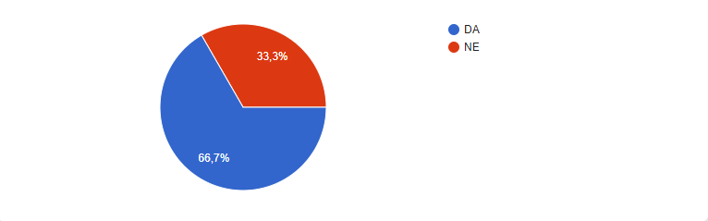66,7% od svih ispitanika zadovoljno je postojećom ponudom komunalnih usluga u gradu Ivancu, a koje su na raspolaganju poslovnoj zajednici, bilo poduzetnicima ili obrtnicima.

5. Da li smatrate da su cijene komunalnih usluga primjerene?
Od 13 poslovnih subjekata koji su ispunili predmetnu anketu, njih 46,2% (6) smatra da su cijene postojećih komunalnih usluga, koje su im redovito na raspolaganju, primjerene i u skladu s pruženom uslugom. 53,8% ispitanika smatra da su ponuđene komunalne usluge i cijene istih u nesrazmjeru, odnosno da su cijene usluga previsoke, iako je njihova dostupnost i obujam na zadovoljavajućoj razini.

6. Koliko ste zadovoljni učestalošću odvoza otpada na području grada Ivanca i u prigradskim naseljima?
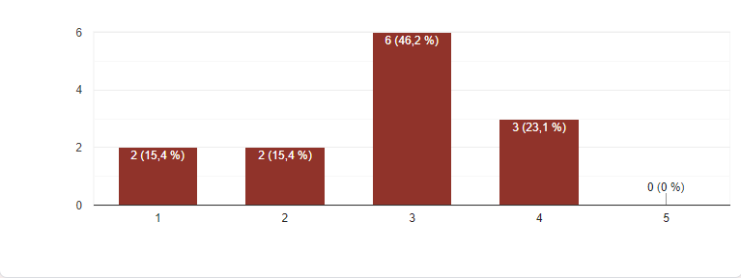Na pitanja od 6 do 12, bilo je moguće odabrati odgovor na skali od 1-5, gdje 1 označava „jako sam nezadovoljan“, a 5 – „potpuno sam zadovoljan“.
Miješani komunalni otpad na području grada Ivanca i u prigradskim naseljima odvozi se dva puta mjesečno, odnosno svaka 2 tjedna. Papir, metal, plastika, tekstil, staklo odvoze se jednom mjesečno, biootpad 4 puta mjesečno, dok se krupni otpad odvozi na zahtjev.
Dvoje ispitanika - 15,4%, smatra da se otpad ne odvozi dovoljno često, a više od 60% ispitanika smatra da je učestalost odvoza otpada na zadovoljavajućoj razini, uz moguća poboljšanja.

7. Koliko ste zadovoljni održavanjem javnih i zelenih površina na području grada Ivanca?
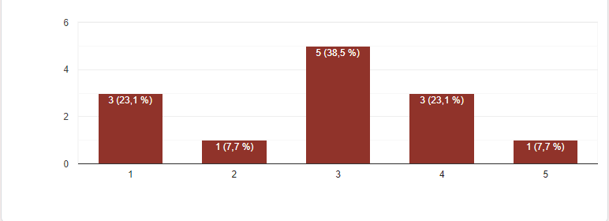Na pitanje o zadovoljstvu održavanjem javnih i zelenih površina na području grada Ivanca, najveći broj ispitanika, njih 38,5% smatra da su spomenute površine primjereno uređene.

8. Koliko ste zadovoljni brojem parkirnih mjesta na području grada Ivanca?
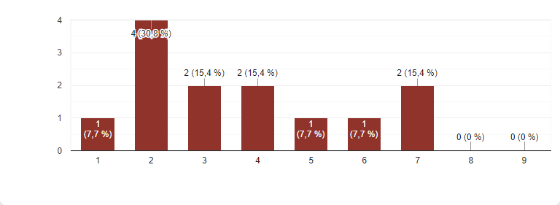Na području grada Ivanca osigurana su javna parkirališta, zone 0, 1 S i 2 čije se korištenje naplaćuje ovisno o lokaciji same zone. Više od 30% ispitanika u trenutku provođenja predmetne ankete nije bilo zadovoljno brojem parkirnih mjesta.

9. Koliko ste zadovoljni održavanjem javne rasvjete na području grada Ivanca?
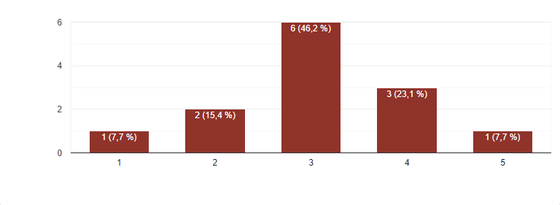30,8% ispitanika izrazito je zadovoljno održavanjem javne rasvjete na području grada Ivanca, 46,2% ispitanika smatra da je održavanje na odgovarajućoj razini, dok je preostalih 23,1% ispitanika utvrdilo kako su potrebna poboljšanja u tom segmentu.

10. Koliko ste zadovoljni održavanjem javne odvodnje i vodoopskrbe na području grada Ivanca?
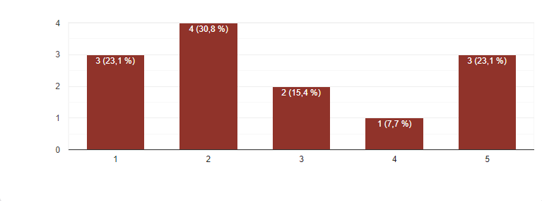
Što se tiče javne odvodnje i vodoopskrbe na području grada Ivanca, mišljenja ispitanih poduzetnika i obrtnika su podijeljena. 23,1% ispitanika zadovoljno je razinom održavanja spomenutog, dok isto tako 23,1% ispitanika smatra da su u predmetnom segmentu potrebna značajna poboljšanja.

11. Koliko ste zadovoljni održavanjem prometnica na području grada Ivanca?
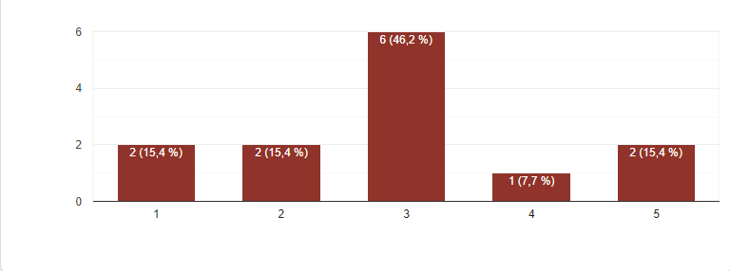Grad Ivanec kontinuirano provodi mjere i postupke održavanja kao i poboljšanja stanja postojećih prometnica na području grada. Najveći broj ispitanih poslovnih subjekata, 46,2% smatra da je postojeće kontinuirano održavanje na odgovarajućoj razini.

12. Koliko ste zadovoljni brzinom i načinom rješavanja upita ili reklamacija vezanih uz komunalne usluge?
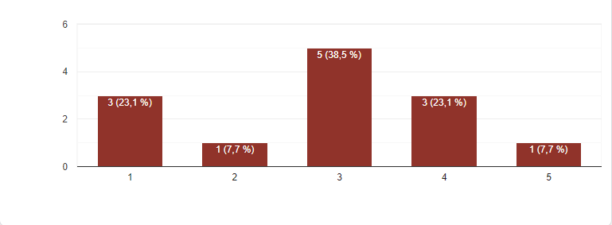Upite poslovnih subjekata, kao i fizičkih osoba, a vezanih uz komunalne usluge, moguće je uputiti Upravnom odjelu za urbanizam, komunalne poslove i zaštitu okoliša Grada Ivanca ili komunalnom poduzeću Ivkom d.d. svakodnevno putem telefona, e-maila, online forme na web stranici ili osobnim dolaskom. 30,8% ispitanika zadovoljno je načinom na koji se rješavaju upiti i reklamacije kao i brzinom odgovora na iste.

Prijedlozi za poboljšanje
U nastavku je dan pregled prijedloga za poboljšanje ispitanika:
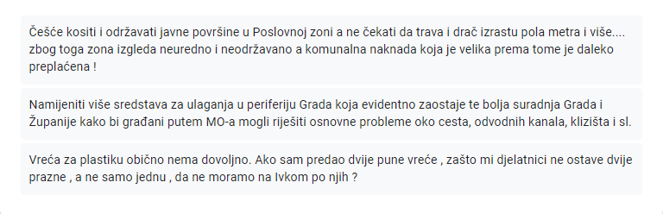

ZAKLJUČAK:
Anketa o zadovoljstvu komunalnim uslugama provedena je kako bi se na taj način prikupile relevantne informacije, mišljenja i sugestije o nedostacima i daljnjim potrebnim ulaganjima u komunalnu djelatnost i prateću infrastrukturu, koje će služiti kao smjernice za poboljšanje postojećeg sustava komunalnih usluga, u skladu s potrebama lokalnog poduzetništva. Sukladno rezultatima provedene ankete, zaključuje se da su najčešće korišteni izvor informacija, vezanih uz komunalne usluge, dostupne službene web stranice Grada Ivanca i komunalnog poduzeća Ivkom d.d. te će se sukladno tome svi relevantni podaci i dalje kontinuirano objavljivati na webu. Ukupno gledajući, poslovni subjekti su zadovoljni brojem komunalnih usluga koje su im na raspolaganju, održavanjem javnih i zelenih površina na području grada Ivanca kao i održavanjem javne rasvjete. Prilike za poboljšanje vide u segmentima koji se tiču način obračuna i cijena odvoza otpada, broju parkirnih mjesta na području grada.

Analiza izrađena: studeni 2019.

